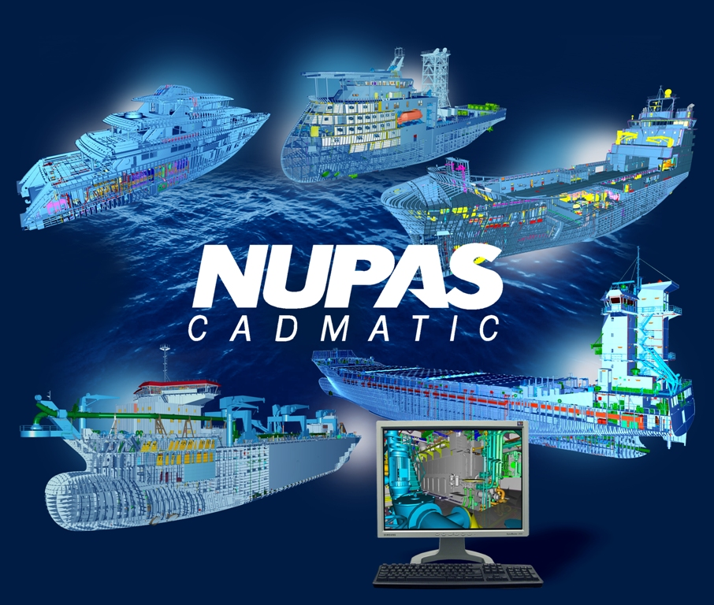

CADMATIC培训手册（V6.1系列）

System Administration

系统管理

文档编号：NC-SHA-TM101-00.00.00

目录

修订记录 2

1 安装 4

1.1 独立安装 4

1.2 服务器+工作站 4

2 模型表面着色的颜色定义 4

3 软件升级 5

3.1 安装新版本的软件 5

3.2 升级COS服务器 5

3.3 升级工程数据 6

3.4 升级PM Services 6

应用经验 6

1 有时无法连接COS或者启动时间长的问题 6

1.1 问题描述 6

1.2 解决办法 6

1.3 操作步骤 7

修订记录

|  |  |  |  |  |  |
| --- | --- | --- | --- | --- | --- |
| 修订日期 | 修订版本号 | 修订内容 | 修订人 | 审核 | 审定 |
|  |  |  |  |  |  |
|  |  |  |  |  |  |
|  |  |  |  |  |  |
|  |  |  |  |  |  |
|  |  |  |  |  |  |
|  |  |  |  |  |  |
|  |  |  |  |  |  |

# 安装

## 独立安装

## 服务器+工作站

# 模型表面着色的颜色定义

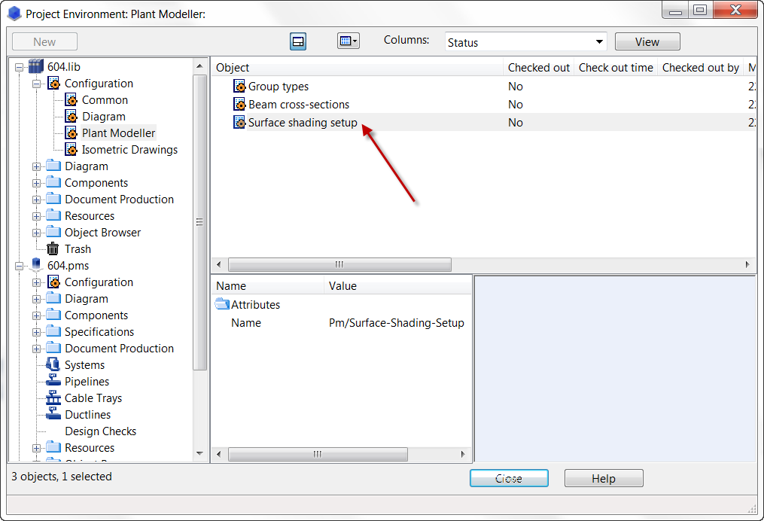

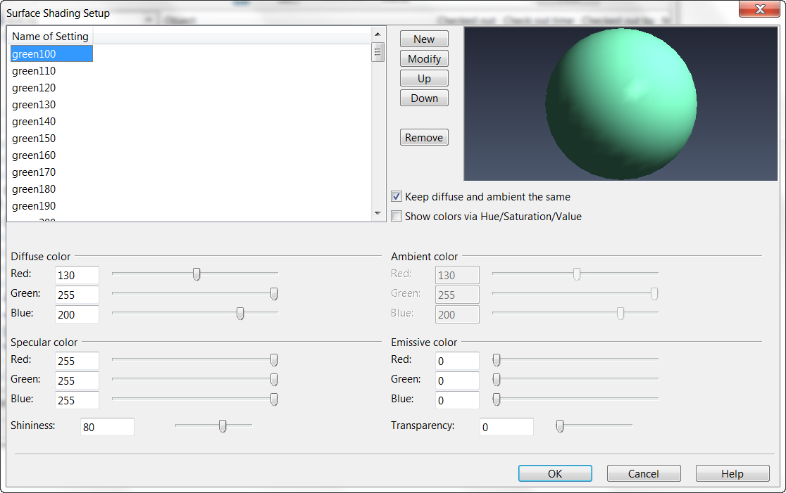

# 软件升级

Nupas-Cadmatic公司会定期推出新的软件版本。在收到新版本的软件后，用户如果想要在设计项目中应用新的软件版本，必须进行一系列的升级工作：

1. 安装新版本的软件；
2. 将COS升级到新的版本；
3. 将工程数据升级；
4. 如果在项目中包含了Diagram应用，还需要进行PM Services的升级；

## 安装新版本的软件

## 升级COS服务器

## 升级工程数据

## 升级PM Services

应用经验

# 有时无法连接COS或者启动时间长的问题

## 问题描述

在某个客户的应用中，发生过一个比较奇怪的现象，在正常的情况下启动PM时，有时候系统会报告“无法连接到COS服务器”的错误，无法启动，或者启动时间比较长的问题。

## 解决办法

通过检查COS服务器的操作记录文件，发现类似下面的错误信息：

[W] 2014/02/17 10:36:35 (0): Socket error 10054 : Connection reset by peer.

[I] 2014/02/17 10:36:35 (0): Session from ENGSERVER.jutal.com aborted.

参考微软的在线帮助，可以认为这个错误是因为连接到服务器的TCP/IP连接数已经达到服务器操作系统的上限而引起的。

客户的IT反馈说他们的服务器的连接数是没有上限的，

## 操作步骤

1. 在Windows的搜索输入框中输入REGEDIT并回车，打开注册表编辑器，如下面：

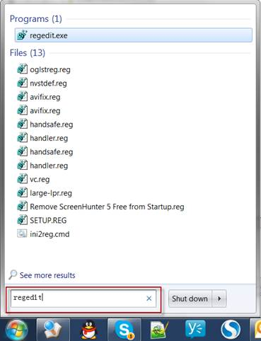

1. 在注册表中查找COS服务的名字，找到如下的注册表项，如下图（在这个例子中，COS服务器的名称为“COS_2014Q1”）

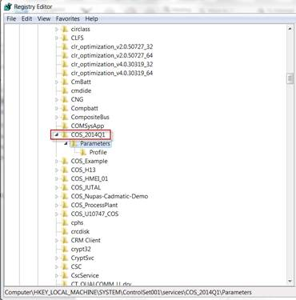

1. 找到如下图所示的注册表项：

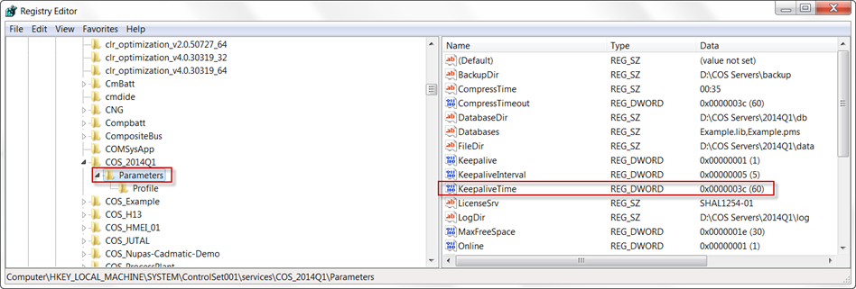

1. 将这一项的值改为60（原来的值应该是900）。